温馨提示：
此套题为Word版，请按住Ctrl,滑动鼠标滚轴，调节合适的观看比例，答案解析附后。关闭Word文档返回原板块。
考题演练·跟踪检测
【高考题组】
1.(2015·重庆高考)若货物随升降机运动的v-t图象如图所示(竖直向上为正),则货物受到升降机的支持力F与时间t关系的图象可能是( )
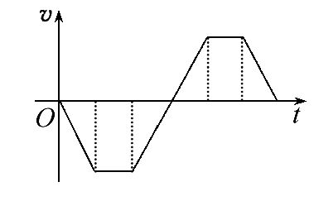
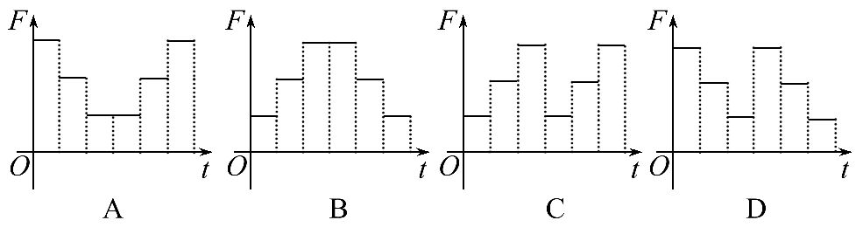
【解析】选B。由题图可知,升降机运动过程分为加速下降、匀速下降、减速下降、加速上升、匀速上升、减速上升,故升降机所处的状态依次为失重、正常、超重、超重、正常、失重,所以货物所受升降机的支持力与时间的关系为选项B。
2.(2014·北京高考)应用物理知识分析生活中的常见现象,可以使物理学习更加有趣和深入。例如,平伸手掌托起物体,由静止开始竖直向上运动,直至将物体抛出。对此现象分析正确的是( )
A.手托物体向上运动的过程中,物体始终处于超重状态
B.手托物体向上运动的过程中,物体始终处于失重状态
C.在物体离开手的瞬间,物体的加速度大于重力加速度
D.在物体离开手的瞬间,手的加速度大于重力加速度
【解析】选D。手托物体向上运动,一定先向上加速,处于超重状态,但后面的运动可以是减速的,也可以是匀速的,不能确定,A、B错误;物体和手具有共同的速度和加速度时,二者不会分离,故物体离开手的瞬间,物体向上运动,物体只受重力,物体的加速度等于重力加速度,但手的加速度应大于重力加速度,并且方向竖直向下,手与物体才能分离,所以C错误,D正确。
3.(2013·福建高考)质量为M、长为L的杆水平放置,杆两端A、B系着长为3L的不可伸长且光滑的柔软轻绳,绳上套着一质量为m的小铁环。已知重力加速度为g,不计空气影响。
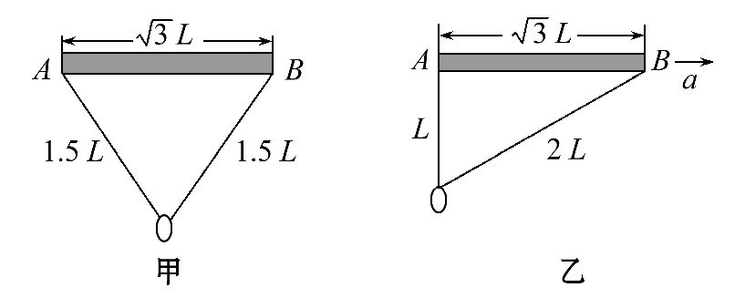
(1)现让杆和环均静止悬挂在空中,如图甲,求绳中拉力的大小。
(2)若杆与环保持相对静止,在空中沿AB方向水平向右做匀加速直线运动,此时环恰好悬于A端的正下方,如图乙所示。
①求此状态下杆的加速度大小a;
②为保持这种状态需在杆上施加一个多大的外力,方向如何?
【解题指导】解答本题时应从以下三点进行分析：
(1)物体的平衡条件及列平衡方程。
(2)整体法与隔离法的运用。
(3)利用正交分解法和牛顿第二定律。
【解析】(1)如图甲,
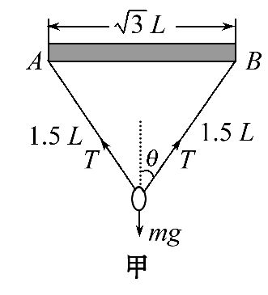
设平衡时,绳中拉力为T,有2Tcosθ-mg=0 ①
由图中几何关系可知cosθ= ②
联立①②式解得T=mg
(2)①此时,对小铁环的受力分析如图乙,
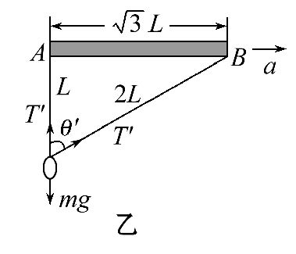
有T′sinθ′=ma ③
T′+T′cosθ′-mg=0 ④
由图中几何关系可知θ′=60°,代入③④式解得
a=g ⑤
②如图丙,设外力F与水平方向成α角,将杆和小铁环当成一个整体,
有Fcosα=(M+m)a ⑥
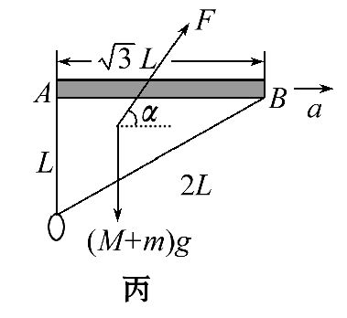
Fsinα-(M+m)g=0 ⑦
联立⑤⑥⑦式,解得F=(M+m)g
tanα=(或α=60°)
答案：(1)mg (2)①g ②外力大小为(M+m)g,方向与水平方向成60°角斜向上
【模拟题组】
4.(2016·衡水模拟)如图所示,兴趣小组的同学为了研究竖直运动的电梯中物体的受力情况,在电梯地板上放置了一个压力传感器,将质量为4kg的物体放在传感器上。在电梯运动的某段过程中,传感器的示数为44 N。g取10m/s²。对此过程的分析正确的是( )
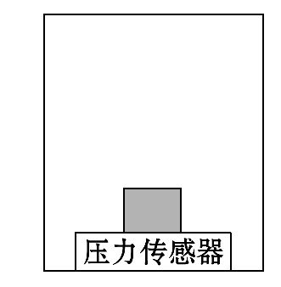
A.物体受到的重力变大
B.物体的加速度大小为1 m/s²
C.电梯正在减速上升
D.电梯的加速度大小为4 m/s²
【解析】选B。电梯中的物体处于超重、平衡、失重状态时加速度不同,本身的重力不变,选项A错误;由牛顿第二定律可知F_{支}-mg=ma,而由牛顿第三定律得F_{压}=F_{支}=44N,解得：a=1m/s²,故选项B正确、选项D错误;加速度向上,运动是加速向上或减速向下,选项C错误。
【加固训练】
(多选)下列实例属于超重现象的是( )
A.汽车驶过拱形桥顶端
B.荡秋千的小孩通过最低点
C.跳水运动员被跳板弹起,离开跳板向上运动
D.火箭点火后加速升空
【解析】选B、D。汽车驶过拱形桥顶端时,加速度方向向下,属于失重现象,A错误;荡秋千的小孩通过最低点时,加速度方向向上,属于超重现象,B正确;跳水运动员被弹起后,只受重力作用,属于完全失重现象,C错误;火箭加速升空,加速度方向向上,属于超重现象,D正确。
5.(2016·抚顺模拟)如图所示,在光滑的水平面上,A、B两物体的质量m_{A}=2m_{B},A物体与轻质弹簧相连,弹簧的另一端固定在竖直墙上,开始时,弹簧处于自由状态,当物体B沿水平方向向左运动,使弹簧压缩到最短时,A、B两物体间作用力为F,则弹簧给A物体的作用力的大小为( )
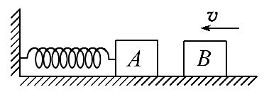
A.F B.2F C.3F D.4F
【解析】选C。根据题述弹簧压缩到最短时,A、B两物体间作用力为F,隔离B,分析受力,由牛顿第二定律,B的加速度a=。设弹簧给A物体的作用力的大小为F′,隔离A,由牛顿第二定律,F′-F=m_{A}a。解得F ′=3F,选项C正确。
6.(2016·杭州模拟)如图所示,质量为m=2kg的物体静止于水平地面的A处,A、B间距L=20m。用大小为30 N,沿水平方向的外力拉此物体,经t₀=2s拉至B处。(g取10m/s²)
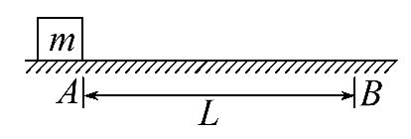
(1)求物体与地面间的动摩擦因数μ。
(2)该外力作用一段时间后撤去,使物体从A处由静止开始运动并能到达B处,求该力作用的最短时间t₁。
【解析】(1)物体做匀加速直线运动,则L=a
所以a==m/s²=10 m/s²
由牛顿第二定律得F-F_{f}=ma,又F_{f}=μmg
所以F_{f}=F-ma=30N-2×10 N=10 N
所以μ==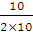=0.5
(2)力F作用时,a₁=a,a₁+μg=L
t₂==2t₁,联立以上各式,代入数据,解得t₁=s
答案：(1)0.5 (2)s
关闭Word文档返回原板块

